BAB III
ANALISI DAN PERANCANGAN

3.1 Analisis

3.1.1 Identifikasi Masalah
Untuk dapat memasuki tempat-tempat umum, masyarakat harus melakukan pengecekan suhu tubuh terlebih dahulu di depan pintu masuk. Pada umumnya petugas mengecek suhu tubuh masyarakat dengan menggunakan thermometer gun. Penggunaan thermometer gun pada tempat-tempat umum ini memiliki beberapa kelemahan.yaitu ketika menggunakan pada kepala masyarakat berkesan tidak sopan dan hanya dapat mendeteksi suhu tubuh masyarakat dalam jarak dekat, tidak bisa dengan jarak yang jauh. Hal ini dapat menyebabkan penularan Covid-19 karena thermometer gun yang jaraknya dekat dengan masyarakat, padahal jarak aman adalah 1 meter.
Pemerintah menerbitkan protokol kesehatan yang patut diterapkan di pusat perbelanjaan, kantor, hotel, sampai pusat keramaian yang lain, salah satunya merupakan pengecekan temperatur badan tiap wisatawan. Guna kurangi penyebaran serta memutus rantai Covid- 19 pemerintah menjalankan kebijakan sosial distancing. Penduduk di himbau supaya tidak berkerumun serta wajib melindungi jarak 1 m dengan orang di sekitarnya. Di dalam ruangan juga cuma dibatasi sebagian orang saja. Kebutuhan pengukur temperatur badan serta perlengkapan buat menghitung jumlah orang dalam sesuatu gedung diperlukan guna merealisasikan protokol kesehatan yang dibikin oleh pemerintah.

3.1.2 Pemecahan Masalah
Biasanya disetiap gedung maupun tempat keramaian semacam mall, pengecekan temperatur badan memakai thermometer gun serta pembatasan wisatawan dalam ruangan cuma dihitung manual. Apabila melakukuan perhitungan secara manual bakal memerlukan waktu serta mempunyai efek human erorr. Bersumber pada perihal tersebut sehingga dibutuhkan sistem buat mengecek temperatur serta menghitung jumlah orang yang masuk dalam suatu gedung secara real time supaya bisa menolong serta mengambil alih dan mempermudah petugas kemanan ataupun pengawas pintu masuk sesuatu gedung guna mengecek jumlah orang yang masuk dalam gedung dan mengecek temperatur perorangan sesaui dengan ketentuan pemerintah. Dari permasalahan diatas, penulis mendapat sebuah ide untuk membuat sebuah alat pendeteksi suhu tubuh agar dapat mengetahui suhu tubuh masyarakat sehingga penulis dapat mengetahui masyarakat yang sehat dan yang sedang sakit. Penulis telah merancang sebuah penelitian yang dapat memecahkan masaah tersebut, dengan judul “Perancangan Alat Pendeteksi Suhu Tubuh Covid-19 Berbasis Arduino”. Pada penelitian ini, penuis bertujuan untuk membuat sebuah alat pendeteksi suhu tubuh agar dapat mencegah penularan Covid-19 pada masyarakat.

3.2 Perancangn

3.2.1 Perancangan sistem
Pada bagian perancang sistm penulis menguraikan tentang gambaran sistm yang akan dibuat. Gambaran sistm di maksudkan untuk menjelaskan sistem yang akan berjalan nanti nya. Dalam pengambaran penulis mengunakan pemodelan uml sebagai berikut.

3.2.1.1 Use Case Diagram
Berikut ini use case diagram yang menggabarkan aktor yang terlibat dalam sistem serta proses yang ada di dalam
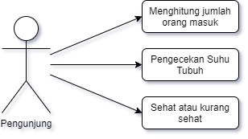
Gambar 3.1 Use Case Diagram
Dalam sistem ini terdapat aktor pengunjung yang terlibat dalam sistem yaitu pengunjung yang masuk di tempat mall/pusat pembelanjaan menghitung jumlah orang masuk setiap beberapa menit untuk melakukan pengecekan suhu tubu apakah orang itu di bawah suhu rata-rata berarti sehat kalo di atas suhu rata-rata berarti kurang sehat lalu data akan di kirim ke pihak berwajib.

3.2.1.2 Activity Diagram
Activity diagram merupakan salah satu cara untuk menggambar kan event atau aktivita yang terjadi pada sistem sebagai berikut:
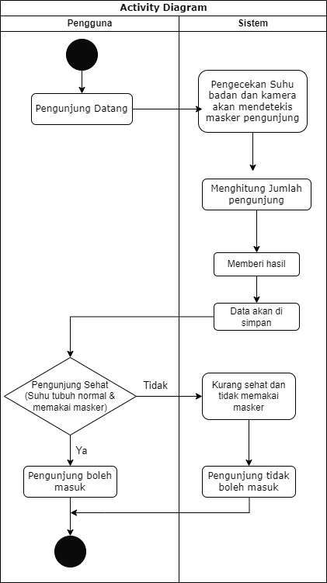
Gambar 3. 1 Activity Diagram

3.2.1.3 Sequence Diagram
Sequence diagram merupakan diagram yang menggambarkan interaksi diantara objek sebagai indikasi terjadinya komunikasi. Berikut ini sequence diagram sistem sebagai berikut:
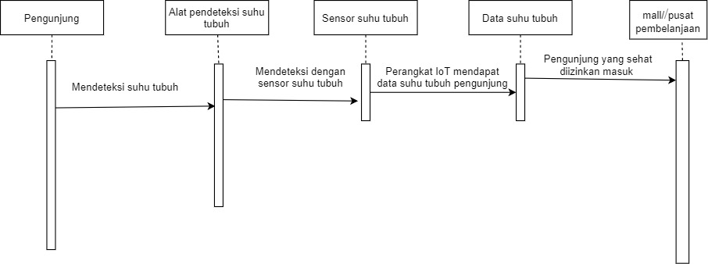
Gambar 3. 2 Sequence Diagram

3.2.2 Data Base
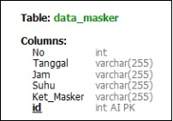Untuk perancangan data sistem pendeteksi suhu tubuh covid-19, tergambar sebagai berikut:

Gambar 3. 3 Data Base
3.2.3 Perancangan Alat Arduino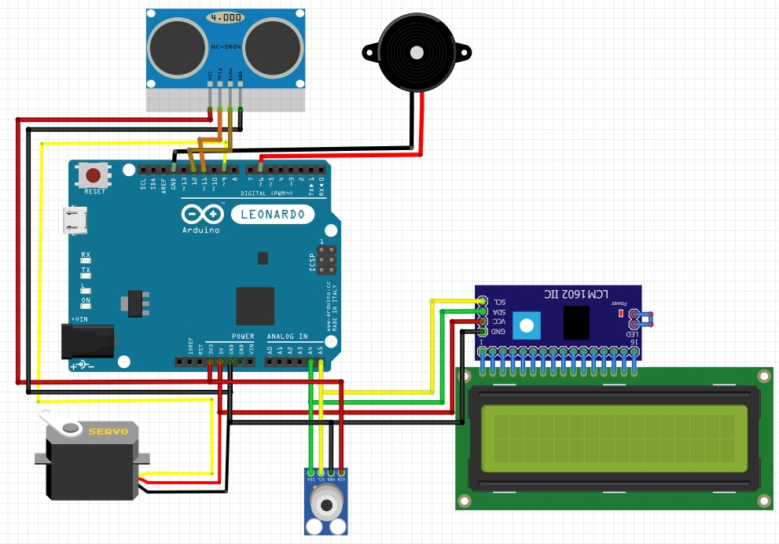
Gambar 3.5 Perancangan Arduino
Skematik diatas terdiri dari beberapa bagian sebagai berikut penjelasannya:
- Sensor infrared GY-906 berfungsi sebagai pendeteksi suhu yang kemudian akan dikirim ke mikrokontroller Arduino Uno.
- Sensor ultrasound HCSR04 berfungsi untuk mengukur jarak tersebut akan dikirm ke mikrokontroller Arduino Uno.
- Arduino Uno berfungsi sebagai pengolah data dan menyimpan data yang digunakan untuk mendeteksi suhu tubuh dan menyalakan LED.
- Piezo Buzzer berfungsi sebagai indikator bahwa suhu tidah normal atau terjadi suatu kesalahan pada sebuah alat seperti alarm.
- LED berfungsi sebagai indikator berapa suhu badan,tanggal dan nomer.
- Servo berfungsi untuk buka tutup
3.2.4 Perancangan Alat Camera ke PC
- Camera untuk mendeteksi masker
- PC untuk nampilkan mendeteksi masker

Gambar 3.6 Camera ke PC

3.2.5 Perancangan user interface
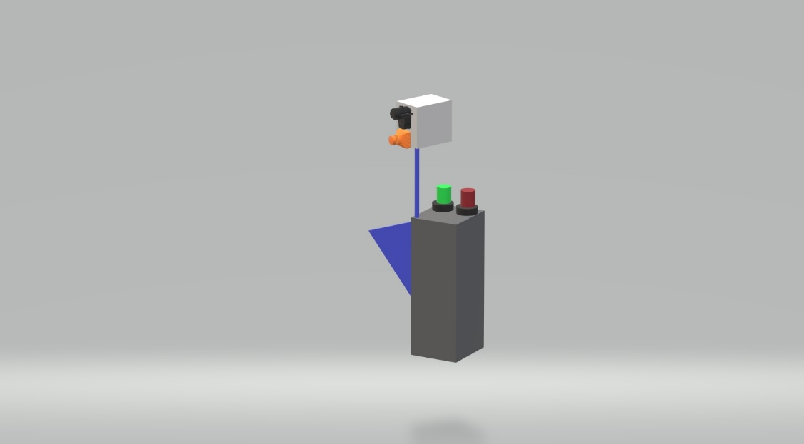
User interface dari sistem tergambar pada gambar berikut:

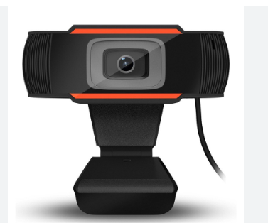

Camera
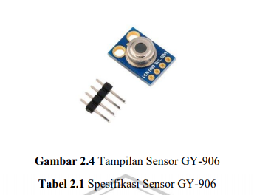

Sensor GY-906
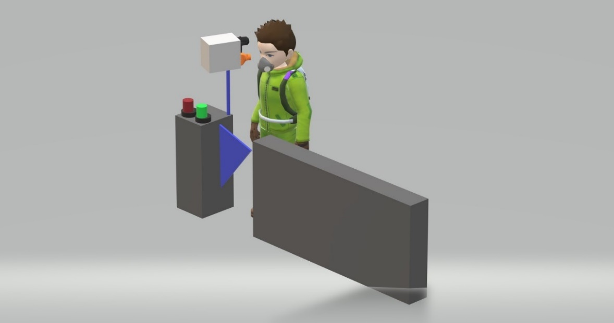
+

Gambar 3. 4 Rancangan User Interface

Sebagai berikut penjelasannya:
- Pengunjung datang.
- Pengunjung mendekati perangkat.
- Perangkat akan mendeteksi suhu pengunjung dan kamera akan mendeteksi masker yang dikenakan oleh pengunjung.
- Pengunjung hanya dapat memasuki tempat tujuan jika suhu tubuh normal dan pengunjung mengenakan masker. Jika pengunjung tidak memenuhi persyaratan tersebut, maka pengunjung tidak dapat memasuki tempat.
- Jika suhu tubuh normal dan pengunjung mengenakan masker, pintu akan terbuka. Jika suhu tubuh tidak normal dan pengunjung tidak mengenakan masker, maka buzzer akan berbunyi dan pintu tidak akan terbuka dan jika suhu normal pengunjung tidak mengenakan masker pintu tidak akan terbuka.

3.2 Rancangan Pengujian
Rancangan pengujian yang akan penulis lakukan pada projek IoT ini adalah pengujian secara langsung pada perangkat IoT yang telah penulis rangkai. Penulis akan melakukan pengujian dengan mengunakan metode Black Box. Metode black box digunakan untuk menguji perangkat dan fungs yang dapat dijalankan oleh perangkat. Penulis juga akan menguji input dan output yang ada pada program apakah sudah sesuai dengan tujuan atau tidak. Jika perangkat dan data yang didapatkan valid, maka pengujian dapat dikatakan berhasil, sedangkan jika masih ada kesalahan atau tidak berjalan sesuai keinginan, maka pengujian dikatakan gagal.

